Nama : Rifka Canalisa Rahayu

NIM : 123180062

Praktikum Pemrograman Berorientasi Objek (A)

Screen Shot

Tugas Praktikum (Insert dan Read Database)

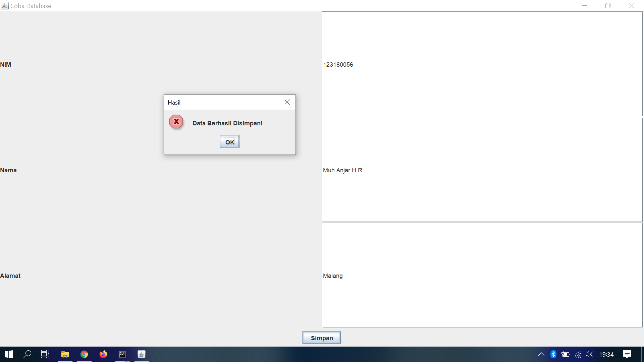

Insert Database

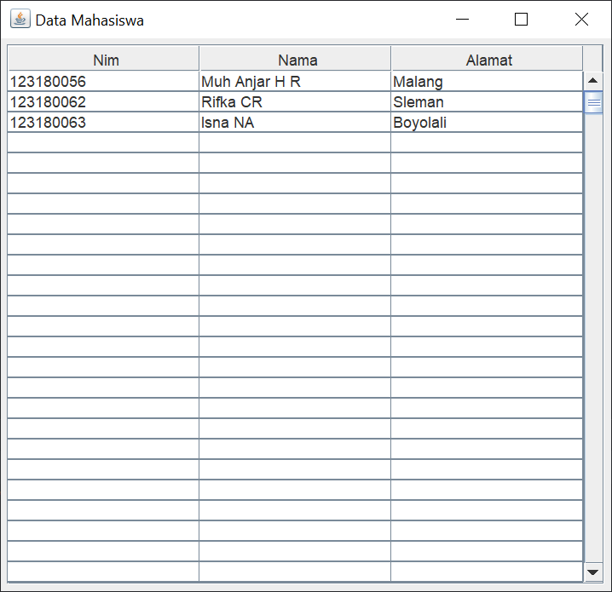

Read Database

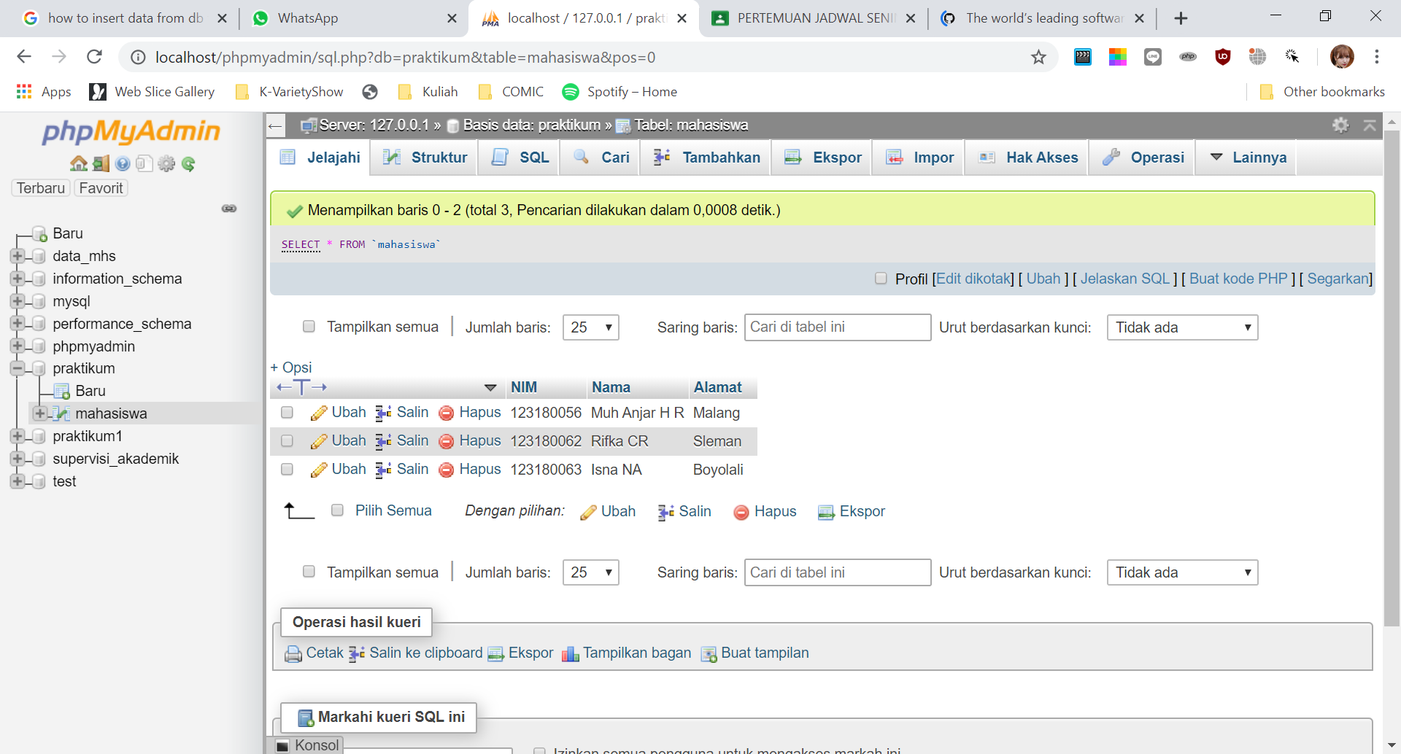

Database